**Безоаровый козел**

Capra aegagrus

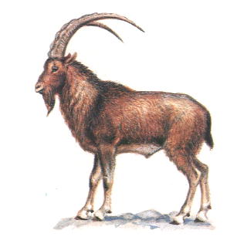

Отряд Парнокопытные - Artiodactyla

Семейство Полорогие - Bovidae

СТАТУС. Исчезающие виды (I категория)

Ареал обитания

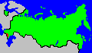

Находящийся на грани исчезновения вид с очень ограниченным в пределах России ареалом.

Длина тела 100 см.

Распространение. Ареал безоарового козла за последние десятилетия сильно сократился (1, 2). В России проходит его северная граница. Безоаровый козел обитает в Чечне,Ингушетии и Дагестане. В Чечне и Ингушетии распространение вида ограничено северными склонами Бокового хребта, начиная от р. Чанты-Аргуна в месте впадения р. Моисста. Ядро популяции находится между ущельями Маистыхи и Кериге. В Дагестане безоаровый козел встречается в Ботлихе и Гунибе. Во внутреннем Дагестане отсутствует. Сохранился, очевидно, лишь в областях осевых хребтов. В верховьях Аварского Койсу встречается на Богосском хребте и в Гутонском заказнике (3, 4).

Безоаровый козел кавказского подвида обитает также в горных системах Грузии, Азербайджана и Армении. Туркменский подвид встречается в Туркмении, на Копетдаге и массиве Большого Балхана.

Обитает также в Турции, Ливане, на северо-западе Ирака, в Иране, Пакистане (Белуджистан) и на о-вах Греческого архипелага (5).

Безоаровый козел - типичный обитатель гор. Предпочитает крутые горные склоны с зарослями деревьев и кустарников на высотах 1,5 - 2,5 тыс. м над ур. моря. В некоторых районах поднимается до высоты 4,2 тыс. м или опускается в нижний пояс гор и даже к их подножию (4) . Резкие сезонные миграции отсутствуют. Часто встречается вместе с турами.

Численность. По ориентировочным сведениям в 1972 г. в Чечне и Ингушетии имелось 250 козлов, в Дагестане - 550 (5) . В настоящее время в Чечне и Ингушетии обитает не более 500 безоаровых козлов, численность дагестанской популяции не установлена (3).

Лимитирующие факторы. Основная причина снижения численности безоаровых козлов - прямое преследование их человеком, браконьерство. Условия обитания этих животных изменяются в неблагоприятную сторону вследствие вырубки горных лесов и зарослей кустарников, а также из-за расширения выпаса на горных пастбищах домашних животных, увеличения их числа. Вместе с ростом поголовья скота усиливается воздействие фактора беспокойства. Человек вытесняет безоаровых козлов из исконных мест их обитания в труднодоступные и менее пригодные участки гор. Некоторое число козлов уничтожают хищники - волк, рысь, леопард.

Меры охраны. Охота на безоарового козла запрещена. Необходимо усиление охраны вида, создание резерватов, сокращение численности волков (3, 5).

**Список литературы**

1. Гептнер и др., 1961

2. Точиев, 1973

3. Шахмарданов, Рамазанов, 1980

4. Закариев, 1982

5. Каталог млекопитающих СССР, 1981.